Câu 16: [HH12.C1.3.BT.b] (THPT CHUYÊN TUYÊN QUANG) Một bác thợ gò hàn làm một chiếc thùng hình hộp chữ nhật (không nắp) bằng tôn thể tích . Chiếc thùng này có đáy là hình vuông cạnh , chiều cao . Để làm chiếc thùng, bác thợ phải cắt một miếng tôn như hình vẽ. Tìm để bác thợ sử dụng ít nguyên liệu nhất.
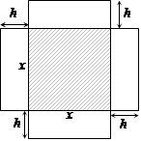
A. . B. . C. . D. .
Lời giải
Chọn C
Ta có thể tích hình hộp là:
Diện tích các mặt của hộp là ;
Lập bảng biến thiên ta thấy khi thì S đạt giá trị nhỏ nhất
Vậy để sử dụng ít nguyên liệu nhất thì bác thợ xây phải cắt một miếng tôn có đáy là hình vuông cạnh .
Câu 2. [HH12.C1.3.BT.b] (THPT Lương Thế Vinh - Hà Nội - Lần 1 - 2017 - 2018 - BTN)Cho lăng trụ tam giác có đáy là tam giác đều cạnh . Độ dài cạnh bên bằng . Mặt phẳng vuông góc với đáy và . Thể tích khối chóp là:
A. . B. . C. . D. .
Lời giải
Chọn D

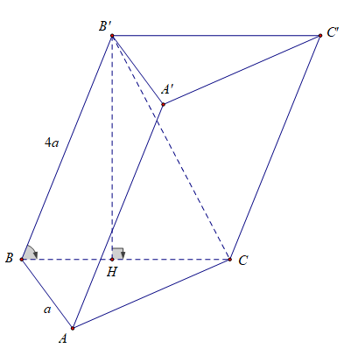
Gọi là hình chiếu của trên . Từ giả thiết suy ra: .
.
Mặt khác: .
.
.
Câu 31: [HH12.C1.3.BT.b] (SGD Bà Rịa - Vũng Tàu - Lần 1 - 2017 - 2018)Cho hình lăng trụ có đáy là tam giác vuông tại , , . Cạnh bên và tạo với mặt phẳng đáy một góc . Thể tích của khối lăng trụ bằng
A. . B. . C. . D. .
Lời giải
Chọn C.
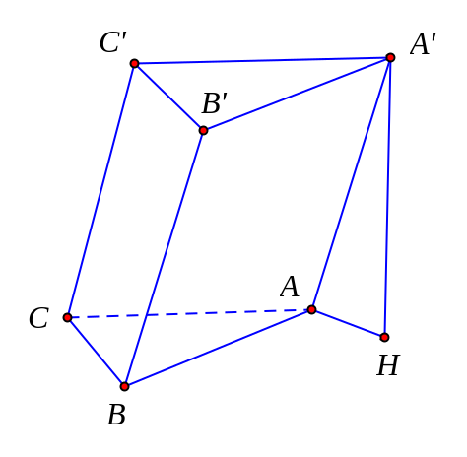
Kẻ tại
.
Cạnh .
Câu 7: [HH12.C1.3.BT.b] Cho lăng trụ đứng có đáy là hình thoi cạnh bằng , . Góc giữa đường thẳng và mặt phẳng bằng . Tính thể tích khối lăng trụ.
A. . B. . C. . D. .
Lời giải
Chọn C

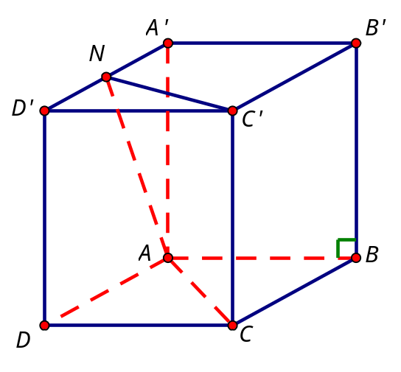
Hình thoi có , suy ra .
Do đó tam giác và là các tam giác đều.
Vì là trung điểm nên
và
Suy ra .
Tam giác , có .
Tam giác , có .
Diện tích hình thoi .
Vậy (đvtt).
Câu 9: [HH12.C1.3.BT.b] Cho khối lập phương có độ dài đường chéo bằng . Tính thể tích khối lập phương đó.
A. . B. . C. . D. .
Lời giải
Chọn A
Độ dài đường chéo hình lập phương: với a là cạnh khối lập phương.
Câu 48: [HH12.C1.3.BT.b] Thể tích của khối lăng trụ đứng tam giác đều có tất cả các cạnh bằng bằng:
A. . B. . C. . D. .
Lời giải
Chọn B
Diện tích đáy là .
Câu 1: [HH12.C1.3.BT.b] Cho lăng trụ tam giác đều có tất cả các cạnh đều bằng . Tính thể tích của khối lăng trụ.
A. . B. . C. . D. .
Lời giải
Chọn A
Đáy lăng trụ là tam giác đều cạnh
.
Câu 19: [HH12.C1.3.BT.b] Cho lăng trụ đứng tam giác có đáy là tam giác vuông cân tại . Biết , . Tính thể tích khối lăng trụ .
A. . B. . C. . D. .
Lời giải
Chọn D
Tam giác vuông tại , có .
Tam giác vuông cân tại có .
Thể tích khối lăng trụ là .
Câu 20: [HH12.C1.3.BT.b] Cho hình lăng trụ có đáy là tam giác vuông cân ở . Cạnh và tạo với đáy một góc bằng . Hình chiếu vuông góc hạ từ lên đáy trùng với trọng tâm của tam giác . Thể tích khối lăng trụ là:
A. . B. . C. . D. .
Lời giải
Chọn D
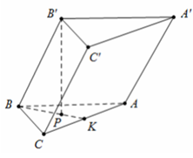
Gọi là trọng tâm của
Gọi
.
Câu 21: [HH12.C1.3.BT.b] Khối lăng trụ có đáy là tam giác đều, là độ dài cạnh đáy. Góc giữa cạnh bên và đáy là . Hình chiếu vuông góc của trên mặt trùng với trung điểm của . Thể tích của khối lăng trụ đã cho là
A. . B. . C. . D. .
Lời giải
Chọn C
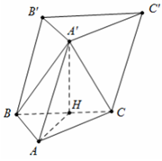
Gọi là trung điểm của cạnh
.
Cạnh
.

